**Respondido: Leôncio, Mateus e Luís**

**Corrigido: Alexsander e Matheus Pereira**

**Questões**

1)O que é Modificação Adiada? (1.0)

A transação entra no estado   
efetivado apenas depois que todos   
os registros de log são   
armazenados na memória estável.

2)Qual processo de recuperação de um banco de dados que usa o Log para tal ação? (0.3)

O processo que usa de checkpoints.

(J: Não apenas Checkpoint, mas também baseado em modificações imediatas e adiadas além da paginação shadow)

3) Quais as regras para o armazenamento estável do Log? (1.0)

A transação só é efetivada após o <Ti commit> ter sido enviado   
para a memória estável  
 Antes do <Ti commit> ser armazenado, todos os demais registros   
de Ti já devem estar armazenados na memória estável.  
 Antes do bloco de dados atualizar o BD, todos os registros de Log  
já devem ter sido armazenados.

4) Descreva cada uma das propriedades ACID? (1.0)  
Atomicidade: ou todas as operações da transação são refletidas   
corretamente no BD ou nenhuma o será.  
 Consistência: A execução de uma transação isolada preserva a   
consistência do BD.  
 Isolamento: Embora várias transações possam ocorrer   
concorrentemente, o sistema deve gerar o mesmo efeito que se   
as mesmas fossem executadas sequencialmente.  
 Durabilidade: Depois da transação completar-se com sucesso,   
as mudanças feitas no BD persistem, mesmo havendo falha   
posteriormente.

5) Quais os estados de uma transação? Conceitue-as (1.0)

Ativa: estado inicial. Permanece neste estado enquanto estiver   
executando.  
 Em efetivação parcial: após a execução da última declaração.  
 Em falha: quando descoberto que a execução normal já não   
pode se realizar.  
 Abortada: depois que a transação foi desfeita e o BD foi   
restabelecido ao estado anterior ao início da transação.  
 Em efetivação: após a conclusão com sucesso.

6) (1.0)

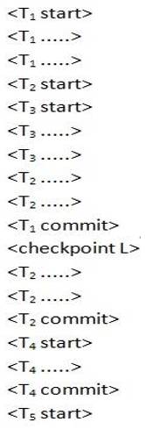

- Quais as transações contidas em L?

T2 e T3  
- Qual a lista de refazer?

T2  
- Qual a lista de inutilizar?

T3

7) Quais os campos de um registro de Log? (1.0)

A identificação da transação, identificação dos dados, o valor antigo, o valor novo, além dos dados e metadados do próprio log, como os checkpoints.

8) O que fazer nas situações a seguir? (1.0)

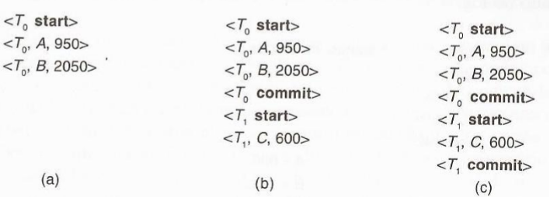

1. UNDO(T0)
2. REDO(T0) UNDO(T1)
3. REDO(T0, T1)

9) Qual é a sequência de execução de um Checkpoint? (1.0)

Os checkpoints são escritos periodicamente e exigem a   
execução da seguinte sequência:  
 Saída para armazenamento estável de todos os registros residentes   
na memória principal.  
 Saída da memória principal de todos os blocos de buffer modificados.  
 Saída para armazenamento estável de um registro de log

10) Como funciona a alteração de dados num banco de dados por paginação Shadow? (1.0)

Na paginação shadow, o banco de dados é particionado em um número de blocos de comprimento variável. Durante o processamento dessa transação, mantêm-se duas tabelas de páginas ditas atual e shadow. Se a transação for completada, a página atual é atualizada com a cópia da página shadow mantida em armazenamento volátil.